Министерство науки и высшего образования Российской Федерации

Федеральное государственное бюджетное образовательное учреждение

высшего образования

«Вятский государственный университет»

Колледж ВятГУ

**ОТЧЕТ**

**ПО ДОМАШНЕЙ КОНТРОЛЬНОЙ РАБОТЕ №1**

**«ВЫЧИСЛЕНИЕ ЗНАЧЕНИЯ ФУНКЦИИ»**

**ПО ДИСЦИПЛИНЕ «ОСНОВЫ АЛГОРИТМИЗАЦИИ И ПРОГРАММИРОВАНИЯ»**

Выполнил: студент учебной группы

ИСПк-203-52-00

Вальковская Арина Константиновна

Преподаватель:

Сергеева Елизавета Григорьевна

Киров

2023

Содержание

1. Цель работы

2. Формулировка задания (с вариантом)

3. Описание алгоритма

4. Схема алгоритма с комментариями

5. Код программы

6. Результат выполнения программы

7. Вывод

**1. Цель работы:** изучить базовую структуру организации программы и основные конструкции языка программирования Pascal.

**2. Формулировка задания (Вариант:4)**

1. Написать программу, вычисляющую значение функции:

cos(x)*x+cos(2*x)/x, если x < -10;

ln(x)+28, если -10 <= x < -1;

47+71, если -1 <= x <6;

39, если 6 <= x.

2. Вычислить значение функции на интервале [-12;8] с шагом 0,2.

**3. Описание алгоритма**

1. x := -12: устанавливает начальное значение переменной x равным -12, начальной точке интервала.

2. while x <= 8 do: Начинается цикл while, который будет выполняться до тех пор, пока x не превысит значение 8.

3. Внутри цикла используется конструкция if ... else, чтобы определить, в каком интервале находится текущее значение x и соответственно вычислить и вывести значение функции:

1) если x меньше -10, то программа вычисляет и выводит cos(x) * x + cos(2 * x) / x.

2) если x находится между -10 и -1 (включительно), то программа вычисляет и выводит ln(x) + 28.

3) если x находится между -1 и 6 (включительно), то программа вычисляет и выводит 47 + 71.

4) если x больше или равно 6, то программа вычисляет и выводит 39.

4. x := x + 0.2: увеличивает значение x на 0,2 на каждой итерации цикла, что позволяет перейти к следующей точке на интервале.

**4. Схема алгоритма с комментариями**

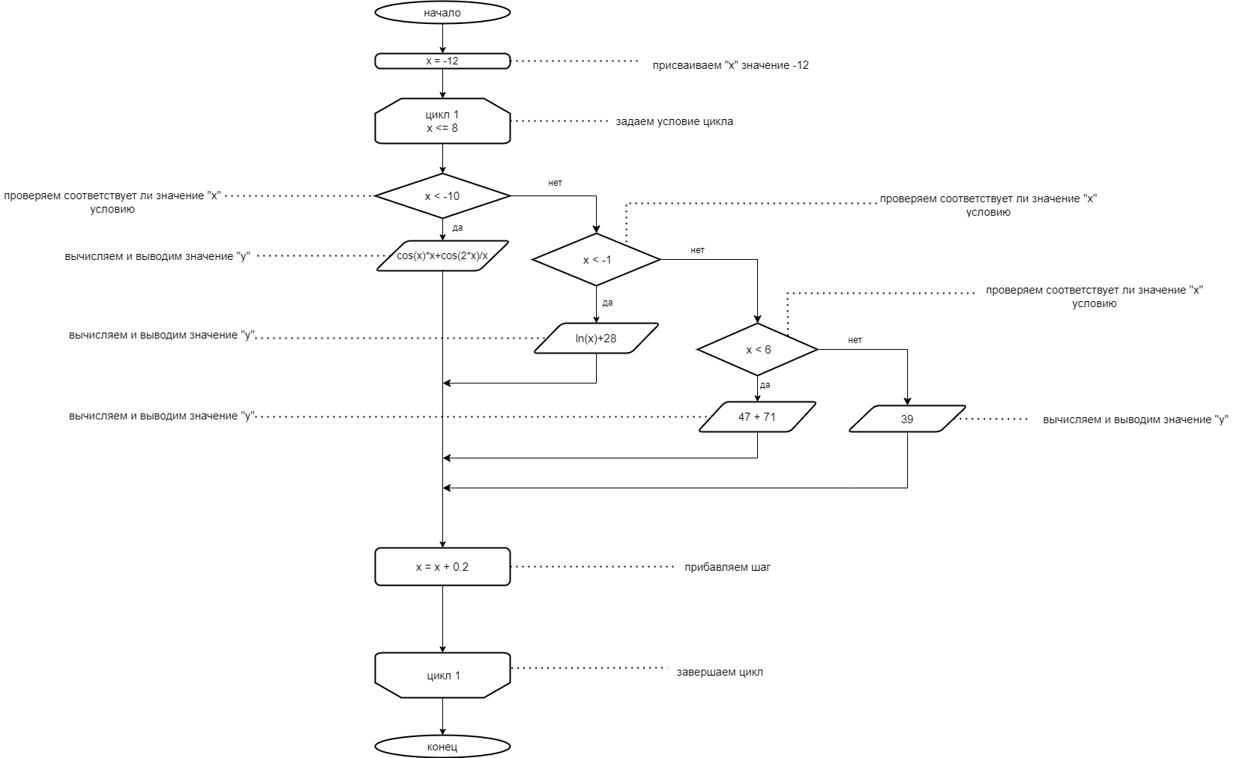

Рис 1. Схема алгоритма с комментариями

**5. Код программы:**

program funktia;

var

x: real;

begin

x := -12;

while x <= 8 do

begin

if (x < -10) then writeln('x= ', ((x):1:1), ', y= ', ((cos(x) * x + cos(2 * x) / x):1:1)) else

if (x < -1) then writeln('x= ', ((x):1:1), ', y= ', ((ln(x) + 28):1:1)) else

if (x < 6) then writeln('x= ', ((x):1:1), ', y= ', 47 + 71) else

writeln('x= ', ((x):1:1), ', y= ', 39);

x := x + 0.2;

end;

end.

**6. Результат выполнения программы**

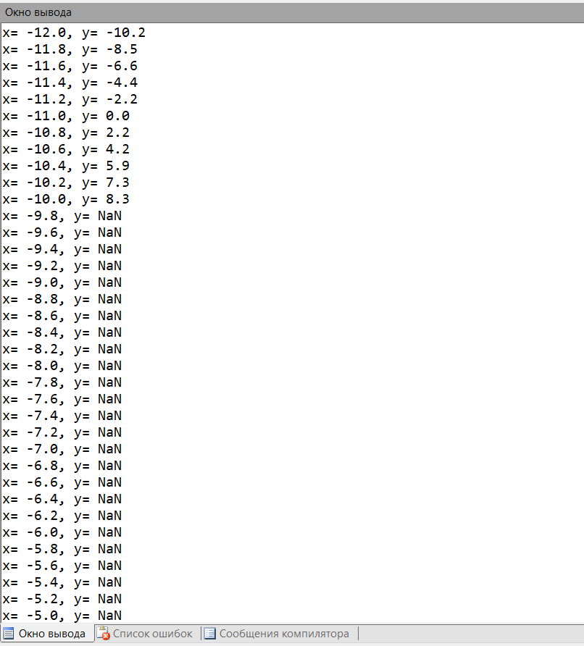

Рис 2. Результат выполнения программы

**7. Вывод**

Во время выполнения домашней контрольной работы при выводе значений мы столкнулись с проблемой вывода неизвестного нам «NaN». NaN - одно из особых состояний числа с плавающей запятой. Используется во многих математических библиотеках и математических сопроцессорах. Данное состояние может возникнуть в различных случаях, например, когда предыдущая математическая операция завершилась с неопределённым результатом или если в ячейку памяти попало не удовлетворяющее условиям число.

В процессе выполнения работы, для создания блок схемы мы познакомились с программой draw.io. Draw.io — это бесплатный онлайн-сервис, который помогает создавать алгоритмы, прототипы, инфографику и диаграммы любого вида. Чаще всего его используют именно для построения диаграмм. Сервисом пользуются разные IT-специалисты — от бизнес-аналитиков до разработчиков и дизайнеров.